# NPG Zkouška 2022

## **Hematoencefalická bariéra**

Hematoencefalická bariéra – přechod mezi mozkovými kapilárami a mozkovou tkání

Přestup látek z krve do mozku se uskutečňuje na podkladě jejich rozpustnosti v tucích nebo pomocí přenašečových systémů.

Snadno prostupuje voda a látky dobře rozpustné v lipidech (např. ethanol, nikotin, plyny – O2, CO2, N2O). Nezbytné hydrofilní látky jsou do mozku transportovány pomocí specifických transportních systémů (glukóza, neutrální aminokyseliny). Přes hematoencefalickou bariéru mohou volně přecházet látky rozpustné v tucích a plyny (jako je kyslík a oxid uhličitý). Všechny ionty a látky rozpustné ve vodě (např. glukóza) se však musí aktivně transportovat přes buněčné membrány za spotřeby energie. Díky tomu může být výměna látek mezi krví a mozkovým tkáňovým mokem regulována.

Vezikulární transport je velmi omezený.

Neporušená hematoencefalická bariéra prakticky znemožňuje prostup makromolekul do mozkové tkáně. Průniku látek do mozku zabraňuje také enzymatická bariéra

## **Mícha: Základní anatomie a funkce míchy**

Anatomie

* komunikační kanál mezi mozkem a zbytkem těla
* mícha je dlouhá (u člověka asi 45cm), tenká trubice nervové tkáně
* uzavřená do 3 membrán (dura mater, arachnoidea, pia mater) a chráněna v kostěnými obratli
* 31 párů míšních nervů
* sahá od mozkového kmene k úrovni horních bederních obratlů
* v dolní bederní a sakrální oblasti nervové kořeny sestupují do páteřního kanálu před výstupem a tvoří cauda equina

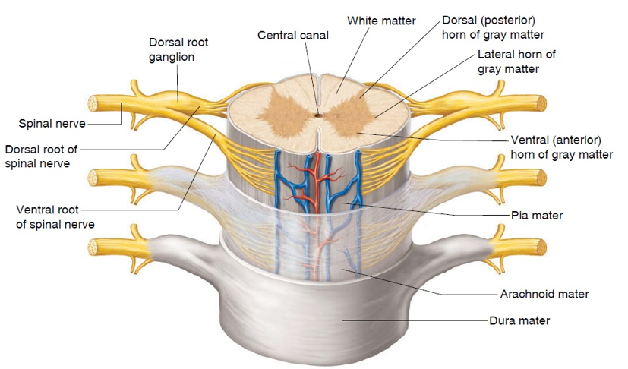

* Šedá hmota obsahuje těla a dendrity neuronů - synapse a přenos informací z neuronu na neuron
* Bílá hmota: svazky axonů vedoucích informace nahoru a dolů. Tyto svazky jsou organizovány do specifických skupin se specifickými funkcemi, které tvoří tzv. páteřní dráhy.
* Vzestupné dráhy vedou smyslové informace až do mozku, zatímco sestupné dráhy předávají motorické pokyny.

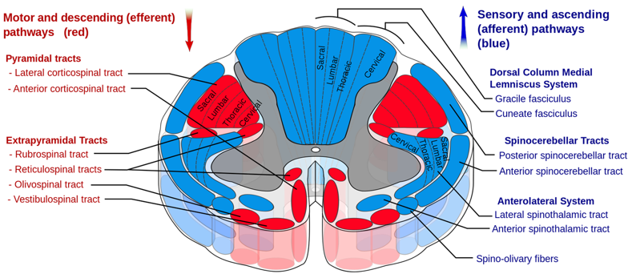

* Mícha je dlouhý, trubicovitý pás tkáně. Spojuje váš mozek s dolní částí zad C1–L2. Mícha přenáší nervové signály z mozku do těla a naopak. Tyto nervové signály vám umožňují cítit a pohybovat tělem.
* třídí a přenáší informace
* tvoří centrum pro jednoduché reflexy
* je obalena míšními obaly
* vystupují z ní přední a zadní míšní kořeny, které se následně spojují v nervový svazek
* Mícha obsahuje motorická a senzitivní vlákna a vegetativní vlákna (sympatikus).
* Jakékoliv poškození míchy může tyto funkce ovlivnit.
* Výskyt poranění míchy se snižuje používáním bezpečnostních pomůcek
* Zabránění sekundárnímu poranění → abyste dosáhli optimálního neurologického zotavení

**Poranění míchy:**

* primárnífáze:
* sekundátní fáze: lkrev poškozuje
* paraplegie → ztráta fce dolníchkončetin
* Tetraplegie → ztráta pohyblivosti celého těla
* Pentaplegie → umělá plicní ventilace

## **Spánek a bdění**

**Spánek** – stav přirozeného bezvědomí, ze kteréo můžeme být probuzeni

**Polysomnografie** – sledování průběhu spánku pomocí monitorace více fyziologických parametrů během vyšetření ve spánkové laboratoři

**NON-REM spánek** – Malá neuronální aktivita mozku, Metabolismus mozku na nízké úrovni, Svalový tonus zachován, Útlum sympatiku, Pokles frekvence dechu a pokles tep

**REM spánek** – Rapid eye movement, Živé sny, Svalová atonie, EEG záznam podobný jako při bdění, “paradoxní spánek”

Hypnogram: jeden spánkový cyklus trvá 60-90min, · Architektura spánku, 5-6 cyklů za noc

* Bdění – REM – NON REM1 – NON REM2 – NON REM3 – NONREM4
* NON-REM 3 a 4 – hluboký spánek
* V pozdějších cyklech už nižší REM, v prvních cyklech až NON REM4
* Čím jsme starší, tím méně REM spánku máme v poměru k NON REM
* Miminka REM:NON-REM = 1:1

Ve spánku dochází k odpojení senzorických vstupů od cortexu – thalamus.

Spánek je

* adaptivní proces (šetření energie, )
* restorativní proces
  + Sekrece hormonů (růstový hormon…)
  + Přestavba metabolických drah
  + Odklízení toxinů (beta amyloid)
  + Podpora funkce imunitního systému

**Spánkové patologie**

* Narkolepsie
* Spánková apnoe/chrápání
* Hyposomnie - insomnie
* Somnambulismus – náměsíčnost – během NREM 3-4 – amnézie
* Noční děsy – NREM 3-4 – bez amnézie
* REM behavior disorder – sny bez svalové atonie
* Spánková paralýza – atonie, těsně před usnutím/probuzením – NREM1, halucinace, v mladém věku, časté u narkolepsie

Adenosin - inhibuje centra probuzení a bdění v mozku

**Melatonin** - hormon tmy

Chronotypy: sovy a skřivani

Narušení cirkadiánních hodin: jet lag, práce na směny, … → poruchy spánku, bolest hlavy, nevolnost, potíže s trávením, … nádorová onemocnění, narušen denní rytmus v dělení buněk,zvýšené riziko rakoviny prsu a tlustého střeva u lidí pracujících na směny; psychiatrická onemocnění

Nejvyšší krtevní tlak: ráno (njevětšáí incidentce infarktů)

Chronoteraptie

* podávání melatoninu pro zlepšení adaptace na nové časové pásmo / synchronizaci nevidomých

## **Pamět, druhy paměti**

**Učení** = proces: způsobuje změnu chování jednotlivce pod vlivem vnějšího světa, postupné vytváření paměťové stopy opakováním podnětů

opakování stimulu způsobí změnu synaptického přenosu mezi dvěma (a více) neurony

**Paměť** = schopnost ukládat, uchovávat a vybavovat si informace

1. **Kódování** – zprocesování nové informace, forma a rozsah je kritická pro zapamatování a vybavení; důležitá je motivace, pozornost a integrace do kontextu
2. **Konsolidace** – přeměna nestabilní nově získané informace na trvalejší formu

dočasná pameť (hippokampus) → dlouhodobá paměť (mozková kůra)

ve spánku

1. **Uložení** – mechanismy trvalých změn v příslušných anatomických oblastech
2. **Vybavení** – oživení a použití uložené informace, nejefektivnější je, pokud se děje v kontextu, ve kterém proběhlo uložení

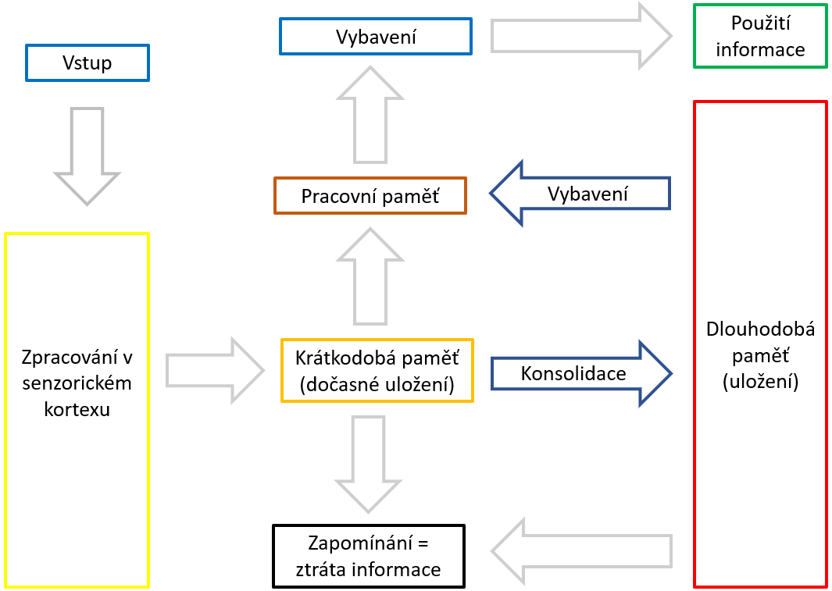

**Dělení**

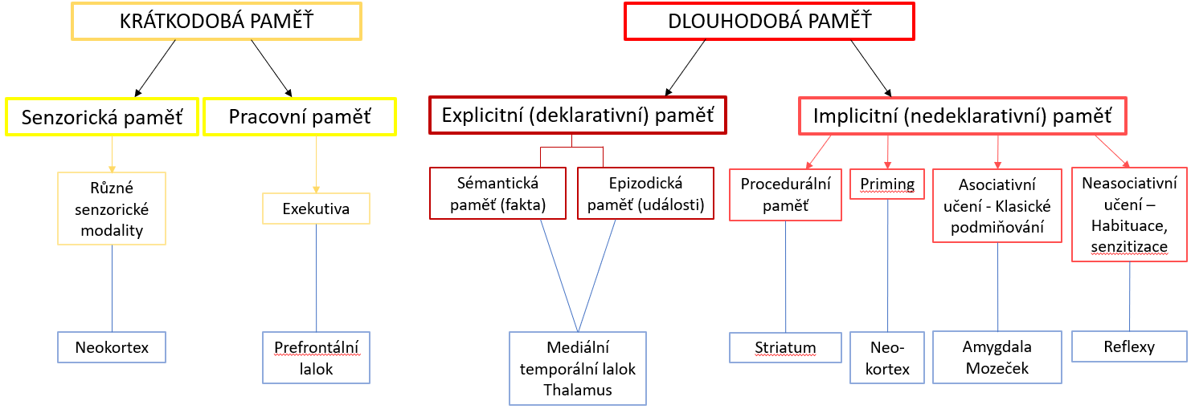

**DLOUHODOBÁ PAMĚŤ**

**Implicitní (nedeklarativní) paměť**

* Založená na přímé zkušenosti
* Nezávisí přímo na vědomých procesech a nevyžaduje vědomé vybavení
* Učení probíhá pomalu a je založeno na repetici stimulu
* Účastní se zejména učení reflexních motorických a percepčních dovedností a schémat
* Méně plastická a více spojená s podmínkami, ve kterých probíhalo učení, než explicitní paměť
* Zapojeny jsou percepční, motorické a emoční okruhy

1. Neasociativní: změna chování na základě konkrétního senzorického stimulu v průběhu času, nejsou spojeny myšlenky a zkušenosti, habituace – snížení odpovědi na stimul po opakovaném vystavování, senzitizace – zvyšování reakce na původně nevýznamný podnět, př: mořský zej
2. Asicoativní
   1. klasické podmiňování nepodmíněný stimulus, podmíněný stimulus, Pavlov,
   2. operantní podmiňování nepodmíněný stimulus je spojen s provedením určité činnosti, pozitivní nebo negativní motivace, učení pokus-omyl
   3. fear conditioning: zvuk + nepodmíněný stimulus – šok

**Procedurální paměť**: vědět jak, učení nové dovednosti vyžaduje soustředění, naučení dovednosti je prováděno automaticky, účast odlišných mozkových struktur, motorické zvyky, řečové dovednosti, zvyky, důležitá bazální ganglia

**Priming**: vystavení určitému stimulu ovlivní odpověď na následující stimul, nejlépe funguje v rámci jedné modality

**Explicitní (deklarativní) paměť**

* Znalosti: sémantické (fakta), epizodální (události)
* Mediální temporální lalok
* vědět co
* uložení znalo
* událostí, událostí a faktů
* není potřeba opakování
* vědomé vybavování
* info uloženy v abstraktní formě
* fylogeneticky nový typ paměti
* ontogeneticky u člověka po 2. roce života
* mediální temporální lalok
* závislé na hippokampu-proces konsolidace
* Alzheimer
* Konsolidace – během spánku, dochází k přehrávání informací v hippokampu
* orientace v prostoru - druh pameti, zavislé na hipokampu

Sémantická a epizodální paměť:

* Epizodální: události, osobní zkušenosti
* Sémantická: info o objektech, fakta, koncepty
  + Informace v této paměti ukládány různorodě a komplexně
* Čím více asociací, tím lepší vybavení
* Asociační oblasti - hlavní úložiště

**KRÁTKODOBÁ PAMĚŤ**

* Senzorická, různé senzorické modality
* Neokortex
* Centrum pozornosti – prefrontální kortex
* Aktivní soustředění na percepci okolí
* Velmi limitovaná kapacita
* Regulace toku informace do dvou rehearsal systémů cirkulace informace

Řečová smyčka: dočasné paměťové úložiště, pro slovní a číselné informace, udržovány vnitřním monologem a rychle mizí

Vizuální smyčka: reprezentace podoby prostředí a polohy objektů v prostředí – obličeje osob

Informace se z krátkodobé paměti mají potenciál přejít do dlouhodobé paměti:

Vstup – zpracování v senzorickém kortexu – krátkodobá paměť – z té 2 cesty: pracovní paměť, zapomínání=ztráta informace

Z krátkodobé paměti: konsolidace do dlouhodobé paměti, z dlouhodobé paměti zpět do pracovní paměti, z pracovní paměti – vybavení

Podstata vzniku paměťové stopy

Orientace v prostoru:

* Forma deklarativní paměti
* Vytváření kognitivní mapy integrace s polohou
* Abstraktní reprezentace prostředí sestává z place fields
* Nové place fields se tvoří při vstupu do nového prostředí a vydrží týdny až měsíce
* Jednotlivé pyramidové neurony mohou nést info o více place field

Se stárnutím se paěť zhoršuje.Potřeba rozlišit co je ještě fyziologické a co už patologickéé

## **Podstata vzniku paměťové stopy**



## **Oko jako optický aparát**

oční čočka - spojka, s proměnlivou ohniskovou vzdáleností - akomodace čočky

**OKO** - rohovka, čočka, bělmo, sklivec, duhovka, oční nerv, sítnice, žlutá skvrna, slepá skvrna

**Rohovka** má přibližně kulový tvar. Odděluje vnitřní prostředí oka od okolního vzdušného prostředí (n=1), což ji činí z celého lomného systému nejúčinnější. Index lomu rohovky je 1,37.

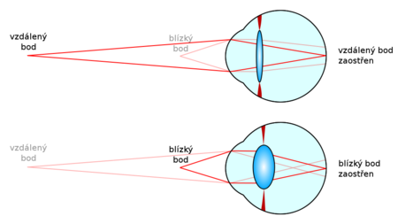

**Čočka** je krystalicky čirá struktura, jejíž optická mohutnost je proměnlivá díky své akomodační schopnosti. *Vzhledem k heterogenní struktuře čočky neexistuje jednotný index lomu. Pro praktickou potřebu se využívá pouze průměrný* index lomu celé čočky 1,42. Akomodační schopnost čočky je určen blízkým a dalekým bodem – blízký bod je nejbližší bod, který vidí oko ostře při maximální akomodaci. Stářím klesá elasticita čočky a tedy i akomodační schopnost a blízký bod se vzdaluje.

Sítnice - zachycení vjemu a předzpracování

sítnice - tyčinky, čípky

tyčinky - černobílé vidění, čípky - barevné

90% informací zpracováváme v primární zrakové oblasti

dopadající světlo hyperpolarizace tyčinek a čípků a otevření Na+ kanálů

Oko - koule o poloměru 12 mm.

Zornice (jako clona) → čočka (spojka)

Velký dynamický rozsah

Přechod do tmy: adaptace trvá běžně 10-20 min; přechod do světla: adaptace podstatně rychlejší; oslnění při prudkém osvětlení, aledíky rychlé reakci zornic rychlá adpatace

Vnímané světlo: 400 až 700 nm

Nitrooční tlak: 2,0 až 2,9 kPa  
  
Světlolomný aparát je tvořen rohovkou a čočkou, dále k němu patří komorová voda a sklivec.

**SÍTNICE**

buňky sítnice - detekce obrazu

zrakový vjem - detekce hran - detekce nápadného propojení hran - detekce barev - kontrast - pohyb

sítnice - retina, předzpracování zrakových informací

vidění již na úrovni sítnice aktivní

## **Funkce sítnice**

Sítnice (retina) – vnitřní vrstva oční koule, jedná se o vlastní smyslový orgán oka. Její receptory zachycují světlo, které prochází čočkou, a přeměňují ho na elektrické impulzy, které pokračují dále do mozku.

Žlutá skvrna (macula) – oblast nejostřejšího vidění, nahromaděné převážně čípky; zorná osa oka

Slepá skvrna (optic disc)– místo, kde nervus opticus opouští sítnici a nejsou tu fotoreceptory

Světlocitlivé buňky sítnice vytvářejí nervovou stimulaci při absorpci fotonu dopadajícícho na sítnici.

Smyslové buňky na sítnici:

**Tyčinky** jsou více citlivé na světlo než čípky, v oku 120 miliónů tyčinek, skotoptické (noční) vidění

**Čípky** zajišťují fotopické vidění a jsou do značné míry zodpovědné za zrakovou ostrost. Čípky umožňují rozeznávání jak intenzity světla, tak barvy a jejich sytosti

**Funkce sítnice:** Zachycení a předzpracování

Při dopadu fotonu rhodopsin aktivní, Na+ kanály zavřeny, buňka (tyčinka) hyperpolarizována

Laterální inhibice (minimálně u tyčinek)

Tyčinka/číápek → bipolar cell → ganglion cell

## **Čich a chuť**

**Čich**

Člověk je schopen rozlišit asi 10 000 pachů.

Čichový epitel je přítomen v malé ploše v dutině nosní, při vdechu ho obtéká jen málo vzduchu, proto lépe cítíme, když vyloženě „přičichneme“ – krátké turbulentní proudění vzduchu.

Navázání odorantu → … → otevření kanálů a vstup Ca2+ a Na+ → depolarizace membrány

Olfactory sensory cells → glomeruly (bulbus olfactorius) → mitrální buňky → bez přepojení v thalamu do temporálního laloku mozkové kůry

Selektivita ještě zvýšena laterální inhibicí

Adaptace na čichové podněty je rychlá – omezení vnímání některých pachů.  
Ve stáří citlivost čichu klesá.

U kuřáků se čich zhoršuje.

**Chuť**

Vnímání všech chutí pochází ze všech oblastí jazyka, přestože různé části jazyka mají různý práh citlivosti pro různé chutě. Neexistují žádné oblasti jazyka dedikované jen pro určitou chuť!

3000–10000 chuťových pohárků, 50-100 senzorických buněk / pohárek

V základu rozlišujeme pět chuťových forem: slaná, kyselá, hořká, sladká a umami (glutamát)

# 

# Všechny otázky

## Distribuce iontů na buněčné membráně, klidový membránový potenciál

V klidu je K+ uvnitř buňky a Na+ vně.

Klidový membránový potenciál nabývá hodnot −50 až −90 mV, podle toho o jakou buňku se jedná.

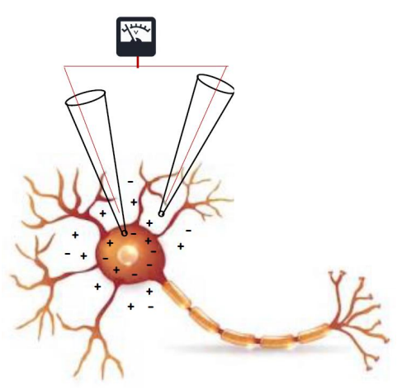

Rozdíl napětí na membráně

Hlavní ionty: Na+ , K+ , Ca2+, Cl-

**Klidový membránový potenciál - napětí ustavené na základě působení koncentračního a elektrického gradientu**

KMP je udržován třemi mechanismy:

* rozdílné koncentrace iontů;
* rozdílná propustnost membrány pro různé ionty;
* činnost N+/K ATPázy.

Roložení iontů na membráně neuronu

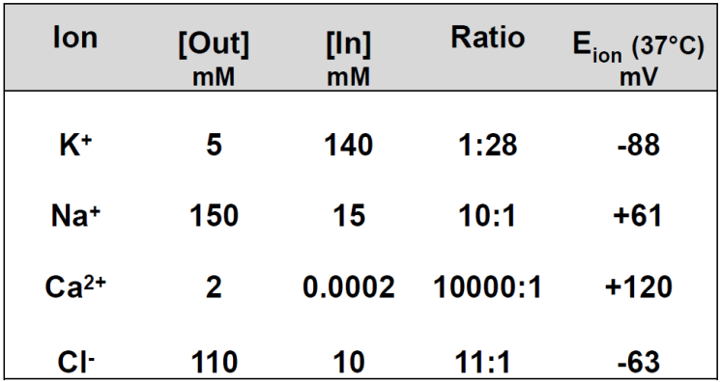

K+ vevnitř, Na+ venku

V Nernstově rovnici zohlednit, že pro Ca2+ je to děleno dvěma (n=2).

## Formy transportu látek přes buněčnou membránu

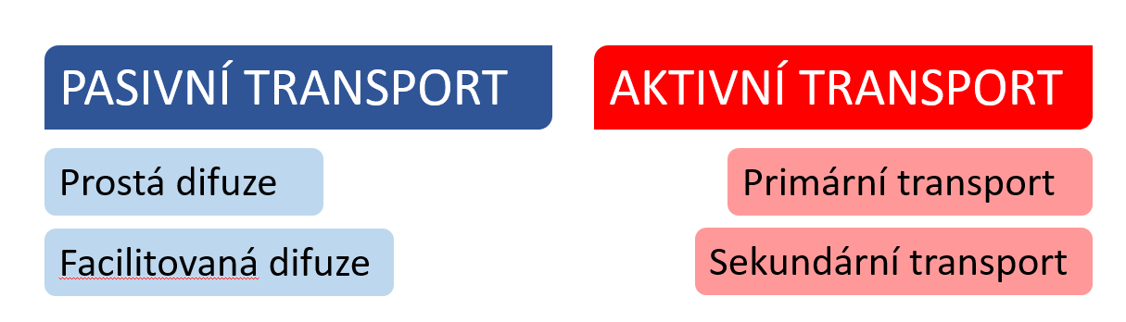

## Akční potenciál, mechanismus vzniku

Nejdřív otevírání voltage-gated Na kanálů, pak voltage-gated K kanálů

## Akční potenciál šíření, vliv myelinu

## Synaptický přenos, receptory

Síla synapse úměrná počtu AMPA rteceptorů

## Mediátorové systémy a jejich klinický význam

## Nervosvalová ploténka, mechanika svalové kontrakce

Do každého svalu vstupuje nerv, který se skládá z jednotlivých nervových vláken. Nervová vlákna obsažená v nervu vstupujícím do svalu jsou trojího typu: motorická, senzitivní a vegetativní (pro hladkou svaliovinu).

Nervosvalová ploténka

1 - axon,   
2 - sarkolemma  
3 - synaptické vesikuly,  
4 - ACH receptory,  
5 - mitochondrie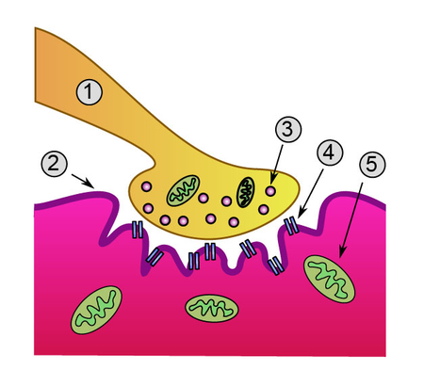

Nervy vstupují do svalu v místě, které se nazývá neurovaskulární hilus. Spolu s nervy sem vstupují i cévy. Je to specifické místo pro každý sval. Při jeho poškození dochází k tomu, že se sval stává nefunkčním a atrofuje.

Motorická vlákna jsou axony míšních buněk, které vedou impulzy ke smrštění svalových vláken do svalů. Dají se rozdělit na dva typy: alfa-motoneurony a gama-motoneurony. Alfa-motoneurony vedou impulzy do svalových vláken, která dráždí do interakce prostřednictvím motorické ploténky. Motorická ploténka je tedy místo, kde dochází k zakončení motorického vlákna na svalovém vláknu. Aby zde došlo k přenosu signálu, musí se vyloučit látka acetylcholin. Gama-motoneurony inervují vlákna ve svalových vřeténkách – intrafusální vlákna.

**Motorická jednotka** je soubor svalových vláken inervovaných jedním motoneuronem a zároveň je nejmenší komponentou, kterou lze samostatně aktivovat. Svaly vykonávající hrubé pohyby mají motorickou jednotku velkou – až 150 svalových vláken. Naopak svaly vykonávající jemné a přesné pohyby (např. svaly oční koule) ji mají malou (přibližně 8−15 svalových vláken).  
3-8 svalových vláken – okohybné nebo jemné na ruce, 1500-2000 antigraviračnísvaly

## Hematoencefalická bariéra

## Průtok krve mozkem, jeho regulace a metabolismus neuronů

U mladého jedince v klidu 750 ml/min. Po 50 letech se průtok krve snižuje. Při intenzivní aktivitě neuronů může průtok krve stoupnout až o 50 %.

Lebka je rigidní ⇒ intrakraniální objem je konstantní: 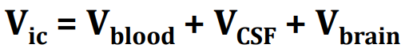

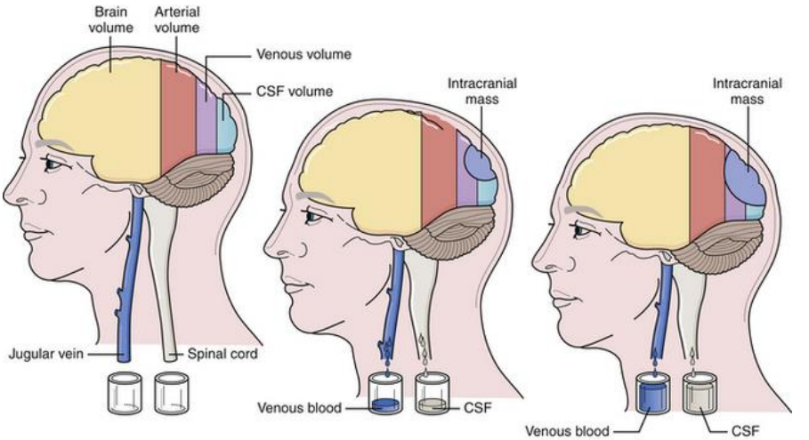

*1. Intracranial pressure normal → 2. ICP normal → 3. ICP elevated*

Objem intrakrania (cca 1700 ml) tvořený mozkovou tkání (80 %), krví v mozkových cévách (10 %) a mozkomíšním mokem v mozkových komorách a subarachnoidálních prostorech (10 %) je neměnný a vzhledem k vysokému obsahu vody i nestlačitelný.

## Reflex a jeho jednotlivé součásti, klasifikace reflexů

receptor → aferentní (senzorický) neuron → interneuron (mícha) → eferentní neuron

Monosynaptický X polysynaptický reflex

## Základní anatomie a funkce míchy

## Volní řízení hybnosti

## Úloha bazálních ganglií v regulaci motoriky

Striatum, pallidum a substantia nigra se svými spoji zabezpečují vypracování pohybových programů - vzorce pro řízení směru, rychlosti a síly pohybu.  
  
Převod signálu z motorické kůry ke svalům nastává dvojím způsobem: buď přímým převodem kortikospinální dráhou až k alfamotoneuronům, nebo nepřímou cestou přes mozeček, bazální ganglia a různá jádra kmene.

1) Jednou z hlavních rolí bazálních ganglií je kontrola komplexních naučených motivů v motorickém obrazu. Jinak řečeno, kontrolují, zda jsou jednotlivé pohyby naplánovány s náležitou intenzitou a ve správném pořadí. Příklad: psaní.  
2) Většina naší motorické aktivity pochází z vědomého rozhodnutí. Proces, ve kterém se toto rozhodnutí utváří, se nazývá kognitivní kontrola motorické aktivity.

## Úloha mozečku v regulaci motoriky

Mozeček (cerbellum). Vývojově starší části mozečku řídí opěrnou motoriku (stoj, rovnováha těla) a koordinují opěrnou a cílenou motoriku. Spoluúčastní se i kontroly očních pohybů. Vývojově mladší partie řídí cílené (naučené) pohyby.

Převod signálu z motorické kůry ke svalům nastává dvojím způsobem: buď přímým převodem kortikospinální dráhou až k alfamotoneuronům, nebo nepřímou cestou přes mozeček, bazální ganglia a různá jádra kmene.

M. zodpovídá za tak důležité funkce, jako je časování a kontrola průběhu pohybu, stejně jako za motorickou paměť. *Tyto funkce mozečku byly objeveny teprve nedávno, a proto býval nazýván „tichou oblastí” mozku*, neboť jeho elektrická stimulace nikdy nevedla k žádnému výsledku, a to z toho důvodu, že přímo nezasahuje do inervace svalů.

M. získává v každém okamžiku informace o průběhu pohybu jak z vyšších motorických center, tak z periferních receptorů. Tyto informace mezi sebou vzájemně srovnává a při neshodě provede přenastavení těch částí motorických center, které odpovídaly za plánování pohybu. Jinými slovy: mozeček v každém okamžiku porovnává skutečný průběh pohybu s motorickým obrazem. Pokud si neodpovídají, provede korekci center, ve kterých motorický obraz vznikl. To vše na podvědomé úrovni.

Čím častěji pohyb provádíme, tím lepší a plynulejší je jeho exekuce.

## EEG a evokované potenciály

Záznam elektrických potenciálů vyvolaných mozkovou aktivitou

Odpovídá aktivitě korových neuronů v blízkosti elektrody

Elektroencefalograf – přístroj X Elektroencefalogram – záznam

Funkční vyšetřovací metoda: Epilepsie, Poruchy spánku

EEG lze využít na BCI (brain computer interface)

Velmi slabý signál – Řádově 100 µV (např. EKG má řádově 1 mV)

Vzorkovací frekvence

* Skalp: nejčastěji 256 Hz nebo 1 kHz
* Intrakraniální: 1 – 10 kHz

Impedance elektrod: několik kOhm

**Zdroje EEG signálu**

Dominují neurony blízko skalpu

Extracelulární proudy a elektrická pole: pouze synaptická aktivita, akční potenciály nejsou vidět (pole AP rychle slábne se vzdáleností od axonu a mají krátké trvání)

Skalpové EEG – mezinárodní systém10-20

(+) Relativně levné (ve srovnání s CT, MRI apod.), Přenosné, Vysoké časové rozlišení, Dlouhá historie

(-) Dražší než základní neurologické vyšetření (kladívko, pohovor), Nízké prostorové rozlišení, Artefakty

**Evokované potenciály**

Mozková odezva na jeden konkrétní stimul nebo podnět který nás zajímá, není obvykle viditelná v EEG měření pouze jednoho pokusu. Abychom viděli mozkovou odezvu na stimul, musíme provést mnoho pokusů a rozprostřít jejich výsledky, čímž docílíme, že náhodná mozková aktivita se zprůměruje a zůstane nám jen podstatná křivka která nás zajímá

použití u vyšetření novorozenců, pacientů v komatu

Dělíme dle podnětu na:

1. VEP (zrakové EP = visual EP):stimul: stroboskop/šachovnice

2. AEP (sluchové EP = acoustic EP)

3. SEP (somatosenzorické EP = somatosensoric EP)

4. MEP (motorické EP = motoric EP)

## Spánek a bdění

## Pamět, druhy paměti

## Podstata vzniku paměťové stopy

## Oko jako optický aparát

## Funkce sítnice

## Sluch, funkce středního a vnitřního ucha, převod zvukových vln na elektrické signály

Kostěný labyrint (vyplněn endolypfou), uvnitř membranózní labyrint. Ten se dělí na 3 části. Scala vestibuli a tympani obsahují perilyfu,scala media endolymfu.

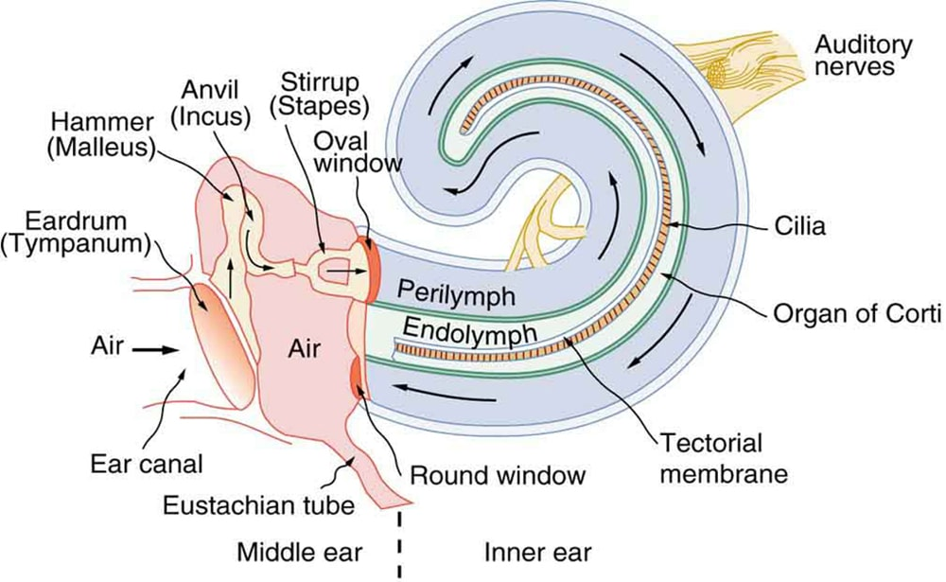

Scala media obsahuje mnohem větší koncentraci K+.

**Vestibulární systém**

Polokruhovité kanálky vyplněné endolymfou, která se při úhlovém zrychlení uvádí do pohybu a dráždí smyslové orgány (ampulární kristy).

Utriculus a sakulus: vnímání polohy těla, gravitace a lineárního zrychlování pohybu

## Čich a chuť

## Somatosenzorický systém, propriocepce, bolest

Somatosenzitivní systém:

* exterocepce (kožní čití) – dotek, tlak, vibrace, teplo,chlad, bolest (svědení, šimrání, vlhkost, textura)
* interocepce
  + propriocepce (čití ze svalů, šlach, kloubů a vazů), “polohocit”
    - nezbytná pro správnou koordinaci pohybu, svalový tonus, průběh některých reflexů, registraci změny polohy těla
  + interocepce z vegetativního systému

**Receptory**: mechanoreceptory ( → propriocepce), termoreceptory, nociceptory

* rychle vs pomalu adaptující se

Senzorická jednotka – gang. buňka + její axonální větvení

Receptivní pole – oblast kůže, jejíž podrážděním je aktivována senzorická jednotka

Densita senzorických jednotek záleží na oblasti těla – nejvyšší v distálních oblastech (konečky prstů, rty)

Diskriminační čití – vzdálenost dvou bodů stimulace, které vnímáme jako dvě oblasti stimulace

Senzitivní vlákna odvádějí ze svalu informaci o napětí a orientaci svalu z receptorů hlubokého čití (tzv. proprioreceptorů) – svalových vřetének a šlachových vřetének

**Bolest** představuje signál nebezpečí, po kterém může následovat poškození tkáně. Nepříjemná senzorická nebo emocionální zkušenost spojená s probíhajícím nebo hrozícím poškozením tkáně

Může napomoci k lokalizaci chorobného procesu.

**Nocicepce** (vznik a přenos signálu o bolesti) je proces zahrnující vznik bolesti podrážděním nociceptorů, její vedení nervovými vlákny do mozku a její následné zpracování centrálním nervovým systémem.  
Bolest je výsledkem zpracování tohoto bolestivého podnětu v centrálním nervovém systému, tedy vjem bolesti jako subjektivního pocitu (proto konečný vjem bolesti vždy záleží na zpracování v CNS a ne na charakteru původního podnětu).

Aferentní dráha bolesti zahrnuje 3 neurony:

1. pseudounipolární buňka spinálního ganglia vede podnět od nociceptoru. Nocicepční vlákna prvního neuronu vstupují do superficiální části zadních rohů míšních, vytvářejí synapse s neurony zadních rohů míšních – odtud převod na α-motoneurony v předních rozích míšních a reflexní motorická odpověď na bolestivý podnět.
2. ze zadní rogu na ipsilaterální straně podnětu přepojení na kontraletrální stranu od podnětu a ascendace do thalamu
3. přepojení z talamu do somatosenzorické kůry a asociačních korových oblastí.

Frekvence potenciálů odpovídásíle podnětu